FACYLITECH APP
Manual técnico
Arquitectura, modelo de datos, reglas de negocio, API, despliegue y operación
Proyecto Desafío Empresa II — Universidad del Desarrollo
Cliente Facylitech
Equipo Agustín Reyes, Maria Poddubnaya, Martín Olivares
Tutor Leonardo Causa
Versión 1.0 — 9 de noviembre de 2026

Contenido

1. Introducción

1.1 Propósito del documento
Este manual describe cómo está construida Facylitech App, cómo se instala y se despliega, y qué reglas de negocio implementa. Está dirigido a quien deba mantener, extender o desplegar el sistema: el equipo de Facylitech, futuros desarrolladores o el equipo académico evaluador. Complementa la documentación que vive junto al código en la carpeta docs/ del repositorio.

1.2 El sistema en una página
Facylitech App digitaliza el trabajo en terreno de las cuadrillas de mantención de ascensores de Facylitech (Santiago de Chile). Reemplaza la papeleta en papel por una papeleta digital, da a la central operativa una agenda con semáforo de cumplimiento y le permite despachar emergencias al técnico más cercano usando geolocalización.
Perfil | Dispositivo | Qué hace
Operador | Navegador de escritorio (/operador) | Dashboard, calendario y agenda de órdenes de trabajo (OT), jerarquía de clientes y equipos con su bitácora y QR, mapa en vivo, emergencias con despacho en cascada, equipo técnico, mensajería y replicación del cronograma al mes siguiente.
Técnico | Celular, como app instalable (PWA, /tecnico) | Agenda del día, papeleta con el checklist que corresponde al mes, fotos de evidencia, lector QR, mapa con navegación, aviso de llegada ("Llegué"), aceptar o rechazar emergencias y mensajería.

1.3 Alcance y exclusiones
El alcance acordado con Facylitech (Desafío Empresa I y II, UDD) deja fuera de esta etapa:
- Un perfil de acceso para el cliente final (descarga de facturas o historiales).
- La asignación 100 % automática de emergencias: el operador siempre aprueba el orden de la cascada.
- La firma electrónica con validez legal.
- El hosting: el sistema queda empaquetado para desplegarse en el servidor que Facylitech defina (capítulo 8).

1.4 Requerimientos no funcionales
Toda decisión de diseño se contrasta con estos requerimientos:
Código | Requerimiento | Cómo se cumple
RNF-01 | Llenar una orden no puede tomar más pasos que el papel | Iniciar la OT crea la papeleta en el mismo toque; los campos se guardan solos; enviar es un toque si el checklist está completo.
RNF-02 | Vista del técnico fluida en celular, incluso con mala conexión | PWA con caché del service worker, marcado optimista del checklist, sesión de 24 h, estados de "sin conexión" en todas las vistas.
RNF-04 | El checklist se maneja con datos, no con código | Cada ítem de pauta tiene meses[]; el técnico ve solo los ítems del mes. Agregar o quitar ítems no requiere programar.
RNF-05 | El técnico nunca ve información financiera | Ningún modelo expone costos; un test falla si alguien agrega campos de ese tipo a OT o papeleta.
RNF-06 | ~20 usuarios proyectados | Arquitectura simple de un solo proceso; sin colas, cachés distribuidas ni microservicios.

2. Arquitectura

2.1 Vista general
Es un monorepo con tres partes: backend/ (API REST en FastAPI), frontend/ (una sola aplicación React con dos árboles de rutas, /operador y /tecnico) y docs/. En producción, un servidor web Caddy sirve el frontend y reenvía la API al backend en el mismo dominio, con HTTPS automático.
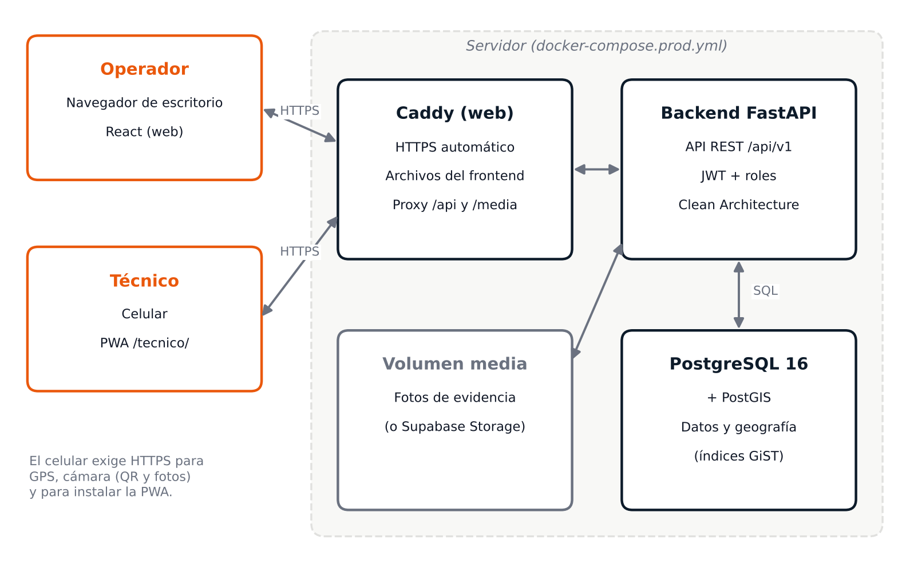
Figura 1. Componentes del sistema desplegado.

2.2 Stack tecnológico
Capa | Tecnología | Por qué
Backend | Python 3.12, FastAPI (async), SQLAlchemy 2.0 + asyncpg, Alembic, Pydantic v2 | Asíncrono de punta a punta y con documentación OpenAPI automática (/docs).
Base de datos | PostgreSQL 16 + PostGIS 3.4 | Consultas geográficas nativas (distancias, vecino más cercano con índice GiST).
Frontend | React 19 + TypeScript, Vite, Tailwind CSS v4, React Router, TanStack Query | Una sola base de código para escritorio y celular; caché y reintentos de datos con TanStack Query.
Móvil | PWA (vite-plugin-pwa) | Instalable desde el navegador, sin tiendas de aplicaciones.
Mapa y QR | Leaflet + OpenStreetMap; qrcode y jsqr / BarcodeDetector | Sin costos de licencia ni llaves de API.
Autenticación | JWT HS256 (PyJWT), contraseñas con scrypt | Sin dependencias externas de identidad.
Despliegue | Docker Compose + Caddy 2 | HTTPS automático, requisito para GPS y cámara en el celular.
Pruebas | pytest + httpx (contra PostgreSQL real), Vitest + Testing Library | Las pruebas de integración usan la misma base de datos que producción.

2.3 Backend: Clean Architecture simple
El backend separa reglas de negocio, casos de uso, infraestructura y API, sin las capas extra que no se justifican para ~20 usuarios (CQRS, base de datos intercambiable, microservicios):
backend/app/
├── domain/ reglas puras: semáforo, transiciones, orden de listados,
│ checklist por mes, cercanía, cascada, replicación, seguridad
├── application/
│ ├── interfaces/ contratos (Protocol) del Repository Pattern
│ └── use_cases/ un módulo por entidad; funciones async que reciben el repo
├── infrastructure/
│ ├── db/ modelos SQLAlchemy y sesión
│ ├── repositories/ implementaciones SQL de los repositorios
│ ├── config.py variables de entorno (pydantic-settings)
│ └── geo.py conversión {lat, lon} <-> geography
└── api/v1/ routers, schemas (DTO Pydantic), dependencias y auth
- `domain/` no importa FastAPI ni SQLAlchemy: son funciones que reciben enums y primitivos, fáciles de probar.
- Repository Pattern con inyección de dependencias de FastAPI (Depends() en api/v1/deps.py): cada request recibe repositorios nuevos sobre su sesión.
- Sin entidades duplicadas: casos de uso e infraestructura comparten los modelos ORM como estructura de datos; la API nunca devuelve modelos ORM, siempre DTO Pydantic.
- Migraciones escritas a mano (Alembic, sin autogenerate) para controlar índices GiST y tipos geography.

2.4 Frontend
frontend/src/
├── api/ cliente fetch con Bearer, endpoints tipados, tipos (DTO)
├── auth/ sesión JWT (useAuth), login, cambio de contraseña
├── domain/ reglas espejo del backend: semáforo, orden, semana, agenda...
├── components/ mapa (Leaflet), mensajería, estados de carga
└── routes/
├── operador/ dashboard, mapa, calendario, agenda, ascensores,
│ emergencias, técnicos, mensajes
└── tecnico/ agenda, trabajos, detalle de OT y papeleta, mapa,
emergencias, escanear QR, mensajes
- La identidad visual es la del mockup validado con el cliente (navy #0D1B2A, naranjo #EA580C, tipografía Barlow), definida como variables CSS en index.css.
- Todo el acceso a datos pasa por TanStack Query; no hay estado global más allá de la sesión.
- El service worker solo controla /tecnico/: la app del técnico es la instalable.

3. Modelo de datos
La jerarquía validada con Facylitech es de cuatro niveles: Cliente → Administración → Edificio → Equipo (ascensor, montacarga o montaplatos). Sobre los equipos se programan órdenes de trabajo; cada OT tiene a lo sumo una papeleta. El diagrama completo con todas las columnas está en docs/modelo-er.md.
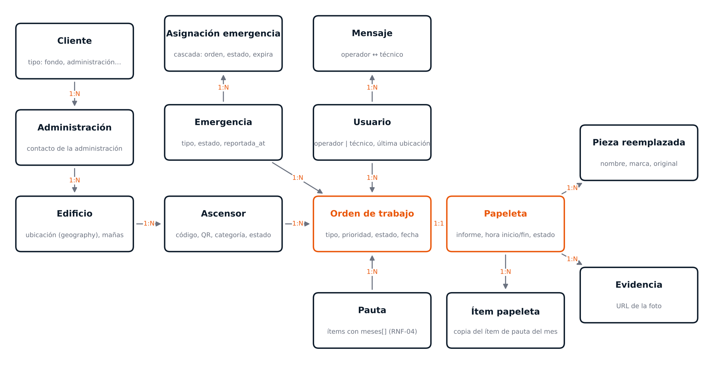
Figura 2. Entidades principales y sus relaciones.
Entidad | Rol en el sistema
cliente / administracion | Dueño del activo (fondo de inversión, administración, corporativo o público) y quien administra los edificios. Clientes de gestión directa tienen una administración homónima.
edificio | Comunidad con dirección, ubicación geography(Point, 4326), contactos, mañas, instrucciones de reinicio y vencimiento de certificación.
ascensor | Equipo con código, código QR, categoría, sector (torre), tipo (electromecánico/hidráulico), estado y mañas propias.
usuario | Operador o técnico: RUT, zona, especialidades, disponibilidad y última ubicación (índice GiST). Contraseña con hash scrypt.
pauta_mantencion / pauta_item | Checklist por tipo de equipo. Cada ítem trae meses int[]: en qué meses del año corresponde (RNF-04).
orden_trabajo | Trabajo programado: tipo (mantención, reparación, inspección, primera visita, emergencia), prioridad, estado, técnico y fechas real/programada.
papeleta / papeleta_item | Informe digital de la OT y copia de los ítems de pauta del mes. Una vez enviada queda de solo lectura.
pieza_reemplazada / evidencia | Repuestos usados (original o alternativo) y fotos del trabajo.
emergencia / asignacion_emergencia | Emergencia reportada y la cascada de técnicos notificados en el orden que aprobó el operador.
mensaje | Mensajería simple operador ↔ técnico, opcionalmente ligada a una OT.

"Vencido" no se guarda. El estado de una OT en la base de datos es programado, en_curso, completado o cancelado. El semáforo (incluido "vencido") se calcula en cada respuesta a partir del estado y la fecha programada (domain/semaforo.py), así nunca queda desactualizado.

4. Reglas de negocio

4.1 Ciclo de vida de una orden de trabajo
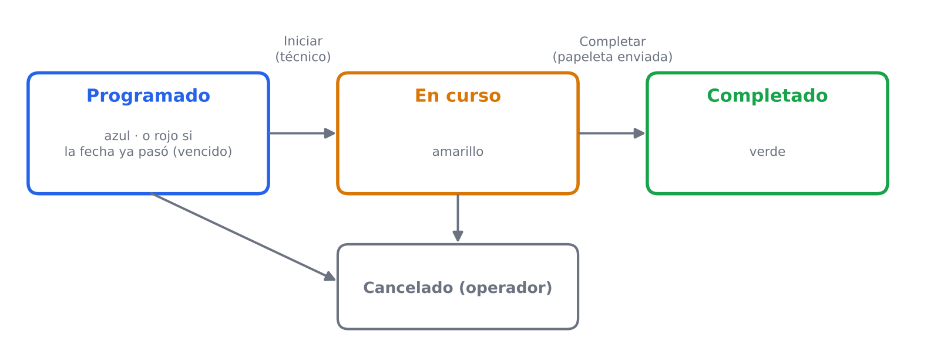
Figura 3. Estados de una OT y colores del semáforo.
- Iniciar exige programado; completar exige en_curso y la papeleta enviada. Cualquier otra transición responde HTTP 409 (domain/transiciones.py).
- Al completar una OT de emergencia, el técnico vuelve a "disponible" y la emergencia se cierra.
- Orden de los listados (regla del cliente): vencidas → en curso → programadas → completadas; dentro de cada grupo, prioridad crítica primero y luego la fecha más próxima (domain/ordenamiento.py, con espejo en el frontend).

4.2 Papeleta digital
- Al iniciar la OT se crea la papeleta con solo los ítems de la pauta que corresponden al mes (domain/pauta.py::items_del_mes). La papeleta muestra "X de Y ítems este mes" para que el cliente entienda por qué no se revisa todo cada mes.
- Los textos se guardan al salir del campo y los ítems se marcan de forma optimista (responden al instante aunque la señal sea mala).
- Si quedan ítems sin marcar, el envío pide confirmación ("se enviarán como no realizados"). Antes de enviar se esperan los guardados pendientes.
- Una papeleta enviada es el respaldo ante el cliente: editar el informe, marcar ítems, agregar o quitar piezas o fotos, o reenviarla responde 409.
- Fotos: JPEG, PNG o WebP de hasta 8 MB, validadas por tipo declarado y por la firma de bytes del archivo; se comprimen en el celular antes de subir.

4.3 Emergencias: cercanía y despacho en cascada
- El operador registra la emergencia. El sistema propone un ranking de técnicos: disponibles primero, luego con la especialidad del tipo de emergencia, luego por distancia.
- La distancia oficial se calcula en PostGIS (ST_Distance sobre geography, con el índice GiST); el tiempo estimado es distancia / 25 km/h (tráfico urbano).
- El operador aprueba a quiénes notificar y en qué orden (nunca es 100 % automático).
- Se notifica al primero. Si rechaza o no responde en 5 minutos (TIEMPO_RESPUESTA_EMERGENCIA_MIN), pasa al siguiente. Las expiraciones se evalúan de forma perezosa en cada consulta, con el instante teórico de vencimiento, sin procesos en segundo plano.
- Al aceptar se crea la OT de emergencia (prioridad crítica) y el técnico queda "en terreno". El técnico consulta sus asignaciones cada 10 segundos.

4.4 Tracking GPS por eventos
Por batería y privacidad no hay seguimiento continuo. La ubicación del técnico se registra solo en eventos: al aceptar una emergencia, al tocar "Llegué al edificio", al iniciar y al completar una OT. El botón "Llegué" confirma el envío o avisa si no hubo GPS o red. La central ve la antigüedad de cada ubicación en el mapa.

4.5 Replicar el cronograma al mes siguiente
El botón "Replicar a {mes}" del calendario copia las mantenciones del mes visible al mes siguiente, con vista previa antes de confirmar (domain/replicacion.py):
- Cada mantención se corre 4 semanas (5 si con 4 todavía cae en el mismo mes): conserva el día de la semana, la hora local y el técnico. El intervalo entre visitas queda entre 28 y 35 días y nunca cae en domingo si el original no lo era.
- Con el cronograma de Facylitech (mié 7, jue 8 y vie 9 de octubre) produce mié 4, jue 5 y vie 6 de noviembre, el mismo ciclo siguiente que describió la empresa.
- Solo se copian mantenciones no canceladas. Un equipo que ya tiene mantención en el mes de destino se omite, así que replicar dos veces no duplica nada. Si el técnico está inactivo, la OT queda sin asignar.

4.6 Otras reglas
- Códigos de OT WO-{2850 + n} y de emergencia EM-00n; códigos de equipo {EDIFICIO}-{A01|MC1|MP1} y QR FCY-{código}.
- Horario de referencia de los tramos: mañana 08:30–13:00 y tarde 14:00–18:00 (agenda del operador por medio día o día completo).
- Zona horaria de negocio: America/Santiago (incluye el cambio de horario de verano).

5. API REST
Todas las rutas cuelgan de /api/v1. La documentación interactiva (OpenAPI/Swagger) está en /docs del backend. Formato JSON; fechas en ISO 8601 con zona.

5.1 Convenciones
- Autenticación: encabezado Authorization: Bearer <token> obtenido en POST /auth/login.
- Errores: {"detalle": "...", "detail": "..."} (mismo texto en ambas claves). 401 sin sesión, 403 sin permiso, 404 no existe, 409 transición o estado inválido, 422 datos inválidos, 429 demasiados intentos de login (con Retry-After).
- Listados paginados: {"items": [...], "total", "limit", "offset"}.

5.2 Endpoints y permisos
La columna Acceso es la matriz de autorización que verifica tests/test_autorizacion.py; un test falla si se agrega una ruta sin clasificarla.
Método | Ruta | Acceso | Para qué
GET | /health | Público | Estado de la API, la BD y PostGIS
POST | /auth/login | Público | Inicia sesión: devuelve el JWT
GET | /clientes | Operador | Lista clientes (fondos, administraciones, corporativos, públicos)
GET | /clientes/{id} | Operador | Detalle de un cliente
POST | /clientes | Operador | Crea un cliente
GET | /clientes/{id}/administraciones | Operador | Drill-down: administraciones del cliente
GET | /administraciones | Operador | Lista administraciones
GET | /administraciones/{id} | Operador | Detalle de una administración
POST | /administraciones | Operador | Crea una administración
GET | /administraciones/{id}/edificios | Operador | Drill-down: edificios de la administración
GET | /edificios | Ambos perfiles | Lista edificios (comunidades)
GET | /edificios/{id} | Ambos perfiles | Detalle con contactos, mañas e instrucciones de reinicio
POST | /edificios | Operador | Crea un edificio con su ubicación
PATCH | /edificios/{id} | Operador | Edita contactos, mañas, reinicio, certificación
GET | /ascensores | Ambos perfiles | Lista equipos (filtros: edificio, categoría, estado)
GET | /ascensores/qr/{codigo_qr} | Ambos perfiles | Busca un equipo por su código QR
GET | /ascensores/{id} | Ambos perfiles | Ficha del equipo
GET | /ascensores/{id}/bitacora | Ambos perfiles | Historial: OTs completadas, papeleta y piezas
POST | /ascensores | Operador | Crea un equipo
PATCH | /ascensores/{id} | Operador | Edita datos técnicos, estado y mañas
GET | /pautas | Ambos perfiles | Lista pautas de mantención
GET | /pautas/{id} | Ambos perfiles | Pauta con sus ítems y meses
POST | /pautas | Operador | Crea una pauta con ítems
GET | /usuarios | Operador | Lista operadores y técnicos
GET | /usuarios/{id} | Operador; técnico solo el propio | Detalle de un usuario
POST | /usuarios | Operador | Crea un usuario
PUT | /usuarios/{id}/password | Operador | Restablece la contraseña de otro usuario
POST | /usuarios/{id}/ubicacion | Solo el propio usuario | Registra la ubicación actual (tracking por eventos)
GET | /ordenes-trabajo | Ambos perfiles | Lista OTs con semáforo (filtros; técnico: solo las suyas)
GET | /ordenes-trabajo/{id} | Operador o técnico dueño de la OT | Detalle de una OT
POST | /ordenes-trabajo | Operador | Crea una OT
POST | /ordenes-trabajo/replicar | Operador | Replica las mantenciones del mes al siguiente (con vista previa)
PATCH | /ordenes-trabajo/{id} | Operador | Reasigna, reprograma, prioridad o descripción
POST | /ordenes-trabajo/{id}/cancelar | Operador | Cancela una OT abierta
POST | /ordenes-trabajo/{id}/iniciar | Operador o técnico dueño de la OT | Programado → en curso
POST | /ordenes-trabajo/{id}/completar | Operador o técnico dueño de la OT | En curso → completado (exige papeleta enviada)
POST | /ordenes-trabajo/{id}/papeleta | Operador o técnico dueño de la OT | Crea la papeleta con los ítems del mes
GET | /papeletas/{id} | Operador o técnico dueño de la OT | Papeleta con ítems, piezas y fotos
PATCH | /papeletas/{id} | Operador o técnico dueño de la OT | Edita el informe (409 si ya se envió)
PATCH | /papeletas/{id}/items/{item_id} | Operador o técnico dueño de la OT | Marca un ítem del checklist
POST | /papeletas/{id}/enviar | Operador o técnico dueño de la OT | Envía la papeleta (queda de solo lectura)
POST | /papeletas/{id}/piezas | Operador o técnico dueño de la OT | Agrega una pieza reemplazada
DELETE | /papeletas/{id}/piezas/{pieza_id} | Operador o técnico dueño de la OT | Quita una pieza
POST | /papeletas/{id}/evidencias | Operador o técnico dueño de la OT | Sube una foto (JPEG/PNG/WebP, máx. 8 MB)
DELETE | /papeletas/{id}/evidencias/{evidencia_id} | Operador o técnico dueño de la OT | Borra una foto
GET | /emergencias | Operador | Lista emergencias con su cascada
GET | /emergencias/{id} | Operador | Detalle de una emergencia
POST | /emergencias | Operador | Registra una emergencia
PATCH | /emergencias/{id}/estado | Operador | Cambia el estado (p. ej. cerrar)
GET | /emergencias/{id}/candidatos | Operador | Ranking de técnicos sugeridos
POST | /emergencias/{id}/despachar | Operador | El operador aprueba el orden de la cascada
GET | /asignaciones | Ambos perfiles | Asignaciones de emergencia del técnico
POST | /asignaciones/{id}/aceptar | Técnico dueño de la asignación | Acepta: crea la OT de emergencia
POST | /asignaciones/{id}/rechazar | Técnico dueño de la asignación | Rechaza: pasa al siguiente técnico
GET | /tecnicos/cercanos | Operador | Técnicos más cercanos a un punto (PostGIS)
GET | /mapa | Operador | Edificios, técnicos y emergencias para el mapa
GET | /dashboard/calendario | Operador | Resumen mensual con semáforo para el dashboard
GET | /mensajes/conversaciones | Solo el propio usuario | Conversaciones del usuario con no leídos
GET | /mensajes/hilo | Solo el propio usuario | Mensajes entre dos usuarios
POST | /mensajes | Solo el propio usuario | Envía un mensaje
POST | /mensajes/leer | Solo el propio usuario | Marca mensajes como leídos
GET | /auth/me | Ambos perfiles | Usuario de la sesión
POST | /auth/cambiar-password | Ambos perfiles | Cambia la contraseña propia

6. Seguridad
Aspecto | Implementación
Sesión | JWT HS256 firmado con JWT_SECRET. Dura 12 h (operador) y 24 h (técnico: trabaja sin señal en el foso). Sin refresh.
Verificación | En cada request se consulta el usuario en la BD: un usuario desactivado pierde el acceso al instante aunque su token no haya vencido.
Contraseñas | scrypt (N=2^15, r=8, p=1, sal de 16 bytes). Mínimo 8 caracteres. Para un correo inexistente se verifica contra un hash señuelo (no revela qué correos existen).
Fuerza bruta | 5 intentos fallidos por correo en 15 minutos → 429 con Retry-After. Contador en memoria del proceso.
Autorización | Por rol y por propiedad: el técnico solo ve y modifica sus OT, papeletas, asignaciones, mensajes y ubicación.
Arranque seguro | Fuera de ENVIRONMENT=development el backend no arranca sin un JWT_SECRET de al menos 32 caracteres.
Transporte | HTTPS con Caddy; cabecera Permissions-Policy que limita GPS y cámara al propio sitio.
Cierre de sesión | Borra la sesión y vacía las cachés de datos del service worker del celular.

6.1 Límites conocidos
- No hay revocación de tokens: cambiar la contraseña no cierra sesiones abiertas (desactivar al usuario sí).
- El contador de intentos vive en memoria: se pierde al reiniciar y exige un solo proceso del backend.
- Las fotos en /media son públicas para quien tenga la URL (rutas con dos UUID aleatorios). Mejora futura: URLs firmadas con expiración.

7. Entorno de desarrollo

7.1 Requisitos
- Docker Desktop (para PostgreSQL + PostGIS), Python 3.12 y Node.js 20 o superior.

7.2 Puesta en marcha
cp .env.example .env
docker compose up -d # PostgreSQL + PostGIS

cd backend
python -m venv .venv # Windows: py -3.12 -m venv .venv
.venv/bin/pip install -e ".[dev]" # Windows: .venv\Scripts\pip
.venv/bin/python -m alembic upgrade head
.venv/bin/python seed.py # datos de simulación de la empresa
.venv/bin/python -m uvicorn app.main:app --reload --port 8000

cd ../frontend # en otra terminal
cp .env.example .env
npm install
npm run dev # http://localhost:5173
Cuentas de prueba creadas por el seed (contraseña facylitech2026, configurable con SEED_PASSWORD):
Perfil | Correo
Operador | operador@facylitech.cl
Técnico (Melvin Zúñiga) | melvin.zuniga@facylitech.cl
Técnico (Jorge Candia) | jorge.candia@facylitech.cl
Técnico (Juan Cubillos) | juan.cubillos@facylitech.cl

7.3 Datos de simulación (seed)
seed.py carga los datos que entregó Facylitech (documento "Data Simulación App Gestión Operativa", 05-oct-2026): 6 clientes, 7 administraciones, 10 comunidades, 68 equipos (59 ascensores, 7 montacargas, 2 montaplatos) y los 3 técnicos con su RUT. Lo que la empresa no entregó (coordenadas, especialidades, pautas, historial) se simula y está marcado # SIMULADO en el código; el detalle y la lista de datos por confirmar con la empresa están en docs/datos-simulacion.md.
Los ciclos mensuales parten del cronograma real (7 al 9 de octubre de 2026) y se generan con la misma regla de "Replicar" hasta el primer ciclo futuro: lo pasado queda completado con su papeleta, lo próximo programado, y tres OTs del último ciclo quedan vencidas para mostrar la alerta de incumplimiento. Así la demostración sigue vigente sin importar la fecha. El seed borra los datos existentes: no usarlo sobre datos reales.

7.4 Comandos frecuentes
Dónde | Comando | Qué hace
backend | pytest | Pruebas (requiere la BD facylitech_test)
backend | ruff check . | Lint de Python
backend | alembic revision -m "..." | Nueva migración (escrita a mano)
backend | python crear_operador.py --nombre ... --email ... | Crea o reactiva un operador
frontend | npm run test | Pruebas Vitest
frontend | npm run build | Typecheck + build de producción
frontend | npm run lint | Lint (oxlint)

7.5 Convenciones del proyecto
- Código, commits e interfaz en español; commits pequeños con prefijo convencional (feat:, fix:, docs:, test:).
- Al cerrar una tarea de la carta Gantt: pruebas pasando, commit y una entrada en docs/avance.md.
- Ambigüedades de alcance: elegir la opción más simple y registrarla en docs/decisiones.md.

8. Despliegue
El despliegue quedó empaquetado con Docker Compose (docker-compose.prod.yml): base de datos PostGIS, backend y Caddy. Solo Caddy expone puertos (80 y 443); obtiene y renueva el certificado HTTPS de Let's Encrypt automáticamente. HTTPS es imprescindible: el celular solo entrega GPS y cámara, y solo permite instalar la PWA, en sitios seguros.

8.1 Requisitos del servidor
- Linux con Docker Engine y docker compose; 1 vCPU y 1–2 GB de RAM bastan para ~20 usuarios.
- Puertos 80 y 443 abiertos y un dominio (registro DNS tipo A) apuntando al servidor.

8.2 Pasos
git clone <repositorio> facylitech && cd facylitech
cp .env.prod.example .env.prod
# completar DOMINIO, JWT_SECRET y POSTGRES_PASSWORD
python3 -c "import secrets; print(secrets.token_urlsafe(48))" # generar secretos

docker compose -f docker-compose.prod.yml --env-file .env.prod up -d --build

# Opción A, demostración: datos de simulación
docker compose -f docker-compose.prod.yml --env-file .env.prod exec backend python seed.py

# Opción B, instalación real: primer operador (pide la contraseña)
docker compose -f docker-compose.prod.yml --env-file .env.prod exec backend \
python crear_operador.py --nombre "Nombre Apellido" --email persona@facylitech.cl
Las migraciones se aplican solas cada vez que arranca el backend, así que actualizar es git pull y volver a ejecutar up -d --build.

8.3 Variables de entorno
Variable | Obligatoria | Descripción
DOMINIO | Sí | Dominio público; con localhost o una IP, Caddy usa un certificado propio.
JWT_SECRET | Sí | Secreto de firma de sesiones, mínimo 32 caracteres.
POSTGRES_PASSWORD | Sí | Contraseña de la base de datos.
JWT_TTL_OPERADOR_HORAS / JWT_TTL_TECNICO_HORAS | No | Duración de la sesión (12 y 24 por defecto).
TIEMPO_RESPUESTA_EMERGENCIA_MIN | No | Minutos para aceptar una emergencia antes de pasar al siguiente técnico (5).
STORAGE_BACKEND | No | local (volumen del servidor) o supabase (con SUPABASE_URL, SUPABASE_SERVICE_KEY, SUPABASE_BUCKET).
SEED_PASSWORD / VITE_MOSTRAR_CUENTAS_DEMO | No | Solo para demostraciones con el seed.

8.4 Respaldos
docker compose -f docker-compose.prod.yml --env-file .env.prod exec -T db \
pg_dump -U facylitech -Fc facylitech > respaldo-$(date +%F).dump
El procedimiento de restauración, el respaldo de fotos y la operación diaria están en docs/despliegue.md.

9. Pruebas y calidad
Suite | Pruebas | Qué cubre
Backend (pytest) | 345 | Reglas de dominio puras y pruebas de integración de la API contra PostgreSQL + PostGIS reales: transiciones, semáforo, cercanía (PostGIS vs. Haversine ±1 %), cascada con expiraciones, evidencias, replicación, papeleta bloqueada, autenticación y la matriz de autorización completa.
Frontend (Vitest) | 133 | Reglas espejo del dominio (semana, agenda, orden, cercanía, replicación), cliente de API (401/403/429), login, sesión, cambio de contraseña y botón "Llegué".
Lint | — | ruff (Python) y oxlint + tsc (TypeScript) sin errores.
Recorridos E2E | — | Playwright contra el backend real: las 8 vistas del operador y 6 del técnico sin errores; flujo completo de la papeleta en 390 × 844 px; despacho en cascada con aceptación desde el celular; despliegue con Caddy por HTTPS (login, foto de evidencia, service worker).

Pendiente antes de la puesta en producción: probar en un celular real (cámara, GPS, instalación de la PWA) y construir las imágenes Docker una vez en la máquina de destino.

10. Límites conocidos y trabajo futuro

10.1 Datos por confirmar con Facylitech
El detalle está en docs/datos-simulacion.md §4. Lo más importante para operar con datos reales:
- Coordenadas reales de cada comunidad (hoy son aproximadas) y discrepancias de cantidad de equipos (Clínica Aether, Municipalidad).
- Especialidades, teléfono y zona de cada técnico (necesarias para el ranking de la cascada).
- Pautas reales por tipo de equipo con su frecuencia mensual, y SLA concretos (tiempo de respuesta, cuándo una mantención se considera incumplida).
- Cuenta(s) del operador y servidor o dominio donde se alojará.

10.2 Mejoras posibles
- Notificaciones push al técnico en vez de consultar cada 10 s; WebSockets para el mapa en vivo.
- Papeleta sin conexión: guardar en el celular y sincronizar al recuperar señal.
- Reporte automático de negligencia al administrador cuando una falla es causada por terceros (el dato ya se registra en la papeleta).
- Carga masiva desde Excel de clientes, edificios y equipos (solicitada por Facylitech en la reunión de alcance).
- Firma del receptor en pantalla (los campos ya existen en el modelo), URLs firmadas para fotos y revocación de sesiones.
- Componentes de cada equipo como nivel adicional de la jerarquía.

